SỞ GD & ĐT NGHỆ AN  TRƯỜNG THPT NGUYỄN XUÂN ÔN | ĐỀ KSCL ĐỘI TUYỂN HSG TỈNH LỚP 12  NĂM HỌC 2022- 2023  Thời gian làm bài: 150 phút, không kể thời gian giao đề.  ĐỀ 47(7/9/2022)

Câu 1 (3,0 điểm).
Cho phương trình . Tìm các giá trị của tham số để phương trình có nghiệm thực.
Câu 2 (2,0 điểm).
Cho một bảng gồm 9 ô vuông đơn vị như hình bên. Một em bé cầm 4 hạt đậu đặt ngẫu nhiên vào 4 ô vuông đơn vị trong bảng. Tính xác suất để bất kì hàng nào và cột nào của bảng cũng có hạt đậu | 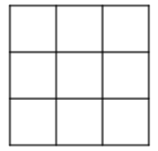
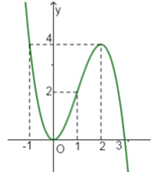
Câu 3 (6,0 điểm).
a) Cho hàm số . Tìm tham số m để hàm số có điểm cực tiểu nằm hoàn toàn phía trên trục hoành.
b) Cho hàm sô có đồ thị như hình vẽ. Tìm để phương trình có nghiệm trên khoảng ?
Câu 4 (6,0 điểm).
a) Cho lăng trụ tam giác có đáy là tam giác vuông tại , . Góc . Gọi là trung điểm cạnh . Biết vuông góc với , tính thể khối lăng trụ đã cho.
b) Cho hình chóp tứ giác đều có đáy là hình vuông tâm ; cạnh . Gọi , lần lượt là trung điểm của và . Góc giữa đường thẳng và mặt phẳng bằng . Tính cosin của góc giữa hai đường thẳng và mặt phẳng .
Câu 5 (1.5 điểm). Cho tứ diện SABC có SA = SB = SC = a. Mặt phẳng (P) thay đổi luôn đi qua trọng tâm G của tứ diện, cắt các cạnh SA, SB, SC lần lượt tại A’, B’, C’ (khác điểm S). Tìm giá trị lớn nhất của biểu thức:
Câu 6 (1.5 điểm).
Cho các số thực dương a,b,c.tìm giá trị nhỏ nhất của biểu thức
P=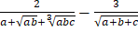

- - - Hết - - -
Họ và tên thí sinh…………………………………… Số báo danh……………………

Đáp án đề 16

Câu 1 (3,0 điểm).
Cho phương trình .
Tìm các giá trị của tham số để phương trình có nghiệm thực.
Giải
ĐKXĐ: . Đặt | 0,5
 | 0,5
Ta có:  Khi đó phương trình đã cho trở thành: | 0,5
Xét hàm số với  Ta có hàm số liên tục trên đoạn . | 0,5
Suy ra , | 0,5
Vậy phương trình có nghiệm khi và chỉ khi:  Suy ra giá trị cần tìm của là: | 0,5

Câu 2. Cho một bảng gồm 9 ô vuông đơn vị như hình bên. Một em bé cầm 4 hạt đậu đặt ngẫu nhiên vào 4 ô vuông đơn vị trong bảng. Tính xác suất để bất kì hàng nào và cột nào của bảng cũng có hạt đậu

Lời giải
Số phần tử không gian mẫu là: .
Gọi biến cố A: “ Bất kỳ hàng nào và cột nào cũng có hạt đậu”.
Biến cố đối : “ Có ít nhất một hàng hoặc một cột không có hạt đậu”.
Nhận xét: Có đúng một hàng hoặc một cột không có hạt đậu.
Có cột không có hạt đậu có cách xếp.
Có hàng không có hạt đậu có cách xếp.
Có một hàng và một cột không có hạt đậu có cách.
Suy ra : .
Vậy .
Câu 3. a
.
Do đó phương trình có hai nghiệm là , .
Để hàm số có cực trị thì
Trường hợp 1: , khi đó , hàm số đạt cực tiểu tại .
Để hàm số có điểm cực tiểu nằm hoàn toàn phía trên trục hoành .
Hay .
Kết hợp điều kiện ta được .
Trường hợp 2: , khi đó , hàm số đạt cực tiểu tại .
Để hàm số có điểm cực tiểu nằm hoàn toàn phía trên trục hoành .
Hay .
Kết hợp điều kiện ta được .
Câu 3. b

Điều kiện xác định: .
Ta có phương trình .
Đặt , khi đó .
Phương trình trở thành .
Xét hàm số trên khoảng .
+ .
Từ đồ thị hàm số suy ra .
Mặt khác, .
+ , .
Bảng biến thiên của hàm số trên khoảng .
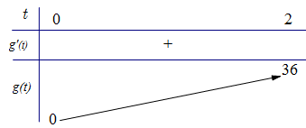
Phương trình đã cho có nghiệm khi và chỉ khi phương trình có nghiệm .
Câu 4.
- Cho lăng trụ tam giác có đáy là tam giác vuông tại , . Góc . Gọi là trung điểm cạnh . Biết vuông góc với , tính thể khối lăng trụ đã cho.
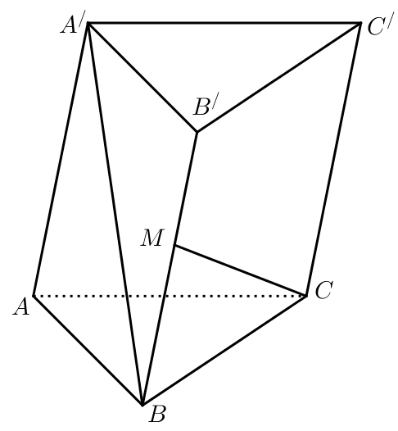
Lời giải
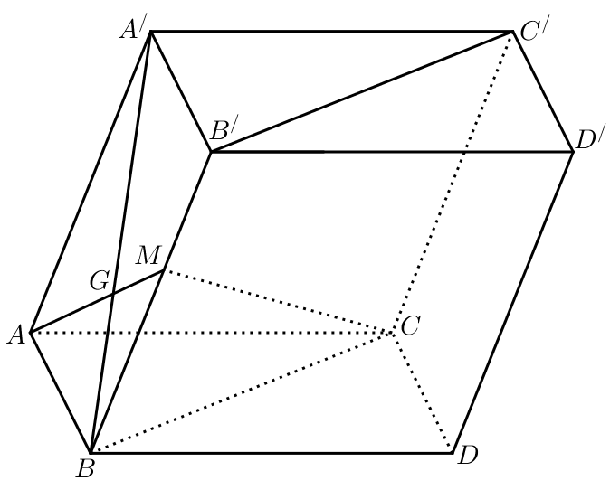
Vẽ hình hộp .
Ta có
Ta có
Gọi là thể tích khối lăng trụ tam giác
Khi đó
Gọi , khi đó là trọng tâm tam giác , đặt
Khi đó
Khi đó
Do nên hay
Vậy .
b) Cho hình chóp tứ giác đều có đáy là hình vuông tâm ; cạnh . Gọi , lần lượt là trung điểm của và . Góc giữa đường thẳng và mặt phẳng bằng . Tính cosin của góc giữa hai đường thẳng và mặt phẳng .
Lời giải
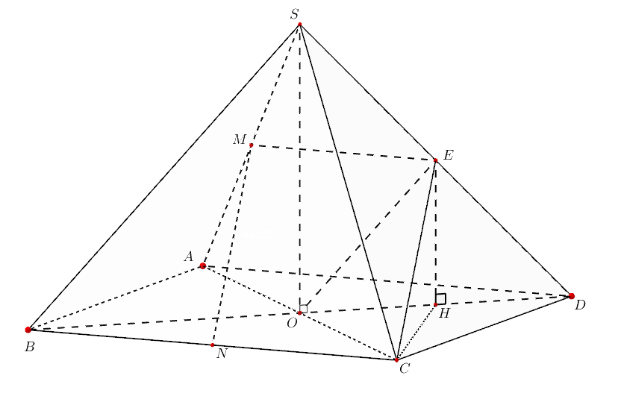
Gọi là trung điểm của . Chứng minh được tứ giác là hình bình hành nên .
Gọi là trung điểm . Ta có là đường trung bình của .
Do đó , mà (theo giả thiết là hình chóp đều, tâm )
.
Khi đó .
Xét : .
Xét : ; .
Mặt khác, ta có .
Khi đó .
Ta có .
Vậy .
Câu 5. (2đ) Cho tứ diện SABC có SA = SB = SC = a. Mặt phẳng (P) thay đổi luôn đi qua trọng tâm G của tứ diện, cắt các cạnh SA, SB, SC lần lượt tại A’, B’, C’ (khác điểm S). Tìm giá trị lớn nhất của biểu thức:
Định hướng
- Tổng 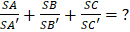
- Dùng thêm đẳng thức nào để tìm giá trị lớn nhất của Q ?

Giải
Gọi S’ là trong tâm
ta có 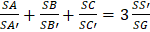
mà G là trọng tâm hình chóp S.ABC nên
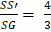 . Vậy 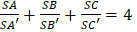
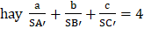 (đpcm).
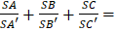 4 mà SA = SB = SC = a nên
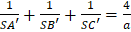 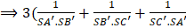)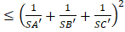
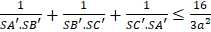
MaxQ = khi SA’=SB’=SC’= .
khi đó mặt phẳng (P) đi qua G và song song (ABC)

Câu 6.(2điểm)
Cho các số thực dương a,b,c.tìm giá trị nhỏ nhất của biểu thức
P=

Giải.
Gv:
- đưa biểu thức chứa a,b,c về tổng (a+b+c)
- Dùng bất đẳng thức cô si : áp dụng cho bộ 2 số và 3 số nên ta phải nhân 6,hệ số của a giảm và b tăng nên ta có 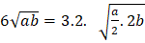 , hệ số của a và b ở
phải bù với trước đó để bàng nhau, từ đó tìm hệ số của c
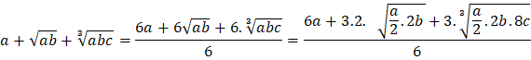
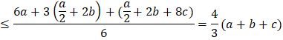
P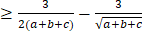
Đặt t =,t>0. P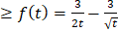 với t>0
f'(t)=0
Vậy Min P= khi a=